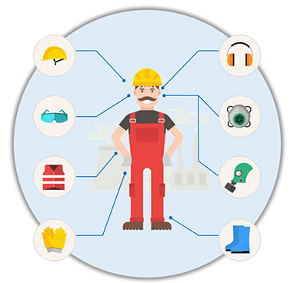
PIE PRAKTIJKOPDRACHT THEMAWEEK 2

Inleiding

Je hebt recent een voorlichting gehad over veiligheid en veilig werken met machines (Voskamp). Je gaat nu bezig met een praktische opdracht. Hierbij ga je twee instructiekaarten ontwikkelen voor het gebruik van apparatuur binnen de afdeling PIE.

Persoonlijke beschermingsmiddelen
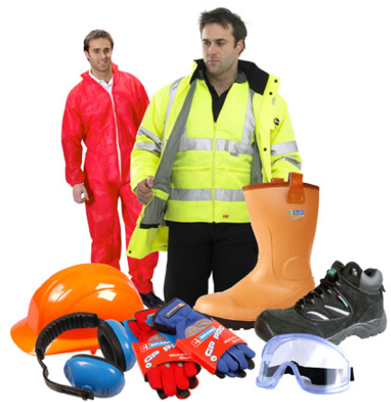
Bestudeer onderstaande theorie over Persoonlijke Bescherming Middelen (PBM’s) en beantwoord de onderstaande vragen.
Bekijk de volgende video’s en beantwoord daarna de oefenvragen:
- Persoonlijke beschermingsmiddelen - NLNL versie - YouTube

- Wat zijn persoonlijke beschermingsmiddelen? - YouTube

Persoonlijke beschermingsmiddelen zijn een aanvulling op de persoonlijke veiligheid als de werkomgeving niet 100% veilig is.

Wanneer moet je PBM's dus gebruiken;
- als je de gevaren niet bij de bron weg kunt nemen
- als je de gevaren niet kunt isoleren of afschermen
- als je de gevaren niet door gezamenlijke maatregelen kunt oplossen

De werkgever moet de beschermingsmiddelen aan jou geven, maar je moet ze dan ook wel gebruiken.

PBM’s beschermen nooit voor 100% maar beperken wel de gevolgen van een ongeval. Wat door een vallend voorwerp afloopt met een hersenschudding had zonder veiligheidshelm een dodelijke afloop.
PBM’s zijn:
- elk stuk uitrusting die bestemd is om door jou gedragen of vastgehouden te worden, om je te beschermen tegen gevaren die jouw veiligheid of gezondheid bedreigen op het werk.
- alles wat bij een PBM hoort als aanvulling en accessoires.
De functie van een PBM is:
- je beschermen tegen gevaren die je veiligheid en gezondheid kunnen bedreigen.

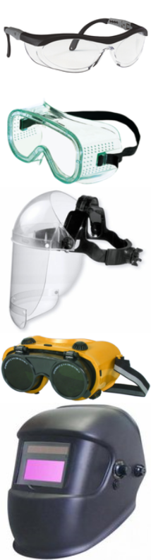
De fabrikant van PBM’s is verantwoordelijk voor:
- de bescherming die PBM's moeten bieden
- de betrouwbaarheid van PBM's
- dat de PBM's getest zijn
- dat de PBM's een CE keurmerk hebben.

De werknemer, de gebruiker van PBM’s heeft ook zijn verantwoordelijkheden. Zo moet je:
- regelmatig de PBM’s controleren
- de PBM’s goed verzorgen en onderhouden
- ze op juiste manier gebruiken
- ze zorgvuldig opslaan
- ze zorgvuldig beheren.

In de wet voor PBM’s staat dat deze:
- doeltreffend moeten beschermen
- ergonomisch verantwoord moeten zijn, dit wil zeggen dat de gebruiker er geen last van ondervindt
- voorzien zijn van een goede gebruiksaanwijzing

PBM’s kunnen voor de volgende bescherming worden toegepast:
- oogbescherming
- adembescherming
- gehoorbescherming
- lichaamsbescherming
- valbescherming

Vragen:

- Wat is het functie van een PBM?
Bescherming van je lichaam

- Noem 3 situaties waarbij je PBM’s moet gebruiken.

- klimmen
2.slijpen
3.lassen
- Noem 3 types PBM’s.
1.veiligheid voor je hoofd
2veiligheid voor je handen
3.veiligheid voor je ogen

- Hoeveel procent van de ongevallen komt door het niet dragen van PBM’s ?
Ongeveer 30%
- Wordt je door PBM’s te dragen 100% beschermd? Waarom wel/niet?
Nee want je kan altijd nog gewond raken

- Vul het tabel hieronder in. Noem twee PBM’s die gedragen worden bij werkzaamheden in het PIE lokaal.
Vermeld hierbij: type PBM, soort werkzaamheden, eventuele gevaar bij het niet dragen.
Type PBM | Soort werkzaamheden | Evt. gevaar bij niet dragen
1.hand bescherming | lassen | brandplekken
2.gehoor bescherming | slijpen | Gehoor beschadiging

Praktijkopdracht:

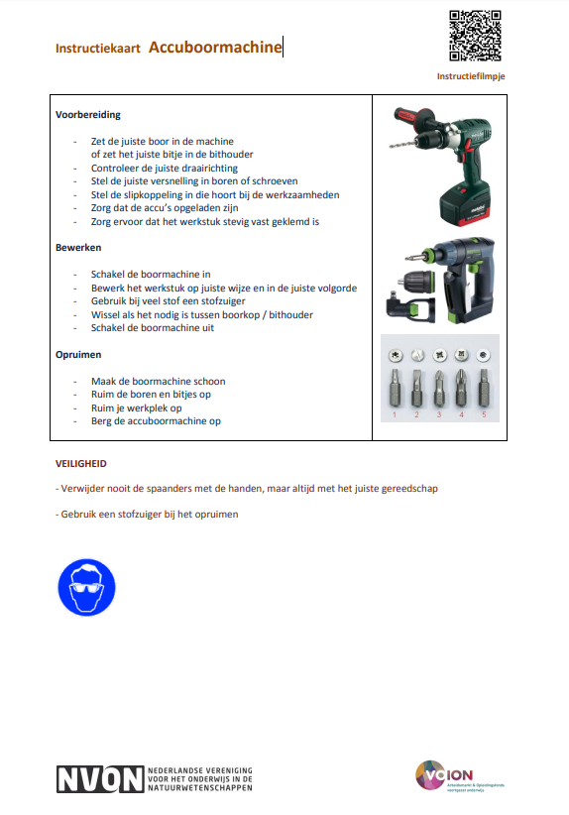
Je gaat nu twee instructiekaarten maken voor apparatuur uit het PIE lokaal. Hieronder zie je een voorbeeld van een intsructiekaart van een Accuboormachine.

Eisen praktijkopdracht
Houd in ieder geval rekening met onderstaande bij het ontwikkelen van de kaarten.
- Eigen ontwerp van minimaal twee apparaten.
- Maak de instructiekaarten in Word of in Plublisher.
- Zorg dat je kaart 4 hoofdtitels bevat:
- Voorbereiding
- Bewerken
- Opruimen
- Veiligheid
- Foto’s van de betreffende apparaat inclusief de bedieningsknoppen.
- Zowel het logo van ‘PIE’ als van ‘C.T. Stork College’ moet op de kaart terug te zien zijn.
- Duidelijke vermelding van de veiligheidsmaatregelen inclusief logo’s te gebruiken PBM’s.
- Minimaal 1 A4-zijde vullen
Extra:
- Zoek een filmpje van het gebruik of maak zelf een korte instructiefilmpje van het gebruik. Zet een QR-code met link naar het gemaakte filmpje op het instructiekaart.

Keuze:
Je mag kiezen uit de twaalf onderstaande apparaten/machines.
- Kolomboor
- Lasapparaat
- Slijpmachine
- Schuurband (magazijn)
- Vingerzetbank
- Draaibank
- Freesbank
- Afkortzaag (magazijn)
- Rollenwals
- Plaatschaar
- Puntlasapparaat
- Uithoekschaar

Succes

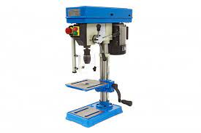
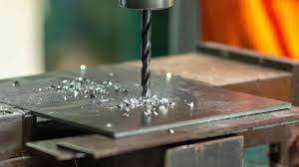

- Voorbereiding
- - Stel in:
- op de juiste boor en controleer of het snijvlak scherp is
- op het juiste toerental
- op de juiste hoogte van de boortafel
- - Klem de boor stevig in de boorkop
- - Stel eventueel de koeling in
- - Zet de machineklem vast op de boortafel
- - Span het werkstuk op de juiste wijze in de machineklem
- - Stel de boordiepte / aanslag in
- - Sluit de beschermkap (de boor kan/mag niet draaien als de
- kap open is)
- Bewerken:
- - Schakel eventueel de koelunit in
- - Schakel de boormachine in
- - Bewerk het werkstuk op juiste wijze en in de juiste volgorde
- - Schakel de boormachine uit
- - Schakel de koelunit uit
- En het opruimen Opruimen
- - Verwijder de boorkrullen (spaanders) met een kwast
- - Maak de boormachine schoon
- - Verwijder de boor en berg op
- Ruim je werk plek op

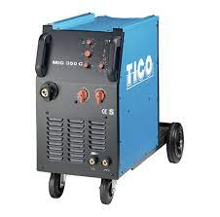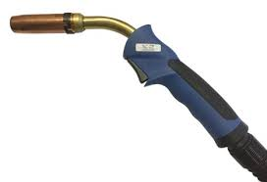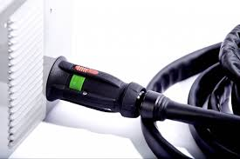
- INSTRUCTIE
- - Controleer of de apparatuur op de juiste wijze is aangesloten de kabels en laspistool op schade
- - Kies de juiste methode van lassen (kortsluitboog, sproeiboog,
- pulsboog)
- - Sluit de massaklem aan, zo kort mogelijk bij de las
- - Controleer: of de draaddiameter bij het gekozen lasproces of er voldoende lasdraad en beschermgas aanwezig is en of het juiste gasmengsel gebruikt wordt, afhankelijk van MIG-MAG
- Kijk of het laspistool goed schoon is
- - Schakel het lasapparaat in
- - Open de cilinder met het beschermgas
- - Stel in: op de juiste lasmethode
- op de juiste uitstroomhoeveelheid gas, afhankelijk van het te
- lassen materiaal en methode
- op de juiste draadaanvoer
- op de juiste stroomsterkte
- - Schakel de afzuigunit in
- - Las het werkstuk volgens opgave
- - Laat na het lassen het werkstuk afkoelen
- - Schakel de afzuigunit uit
- - Schakel het lasapparaat uit en sluit de gastoevoer
- - Ruim de werkplek op

